# 网易云官网产品缺陷

**缺陷1：网易云官网主页:缩放页面时入驻歌手区域相关文字不显示**

**缺陷标题：**网易云官网主页:缩放页面时入驻歌手相关文字不显示

**测试平台与浏览器：**Windows edge或Firefox浏览器

**测试步骤：**

1. 打开网易云官网: [网易云音乐 (163.com)](https://music.163.com/)

2. 分别在edge与Firefox浏览器上观察主页信息

**期望结果：**各页面元素显示正确

**实际结果：**缩放页面时入驻歌手相关文字不显示。如图1-1所示。不缩放结果图1-2

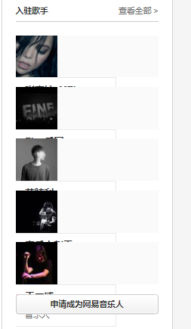

图1-1

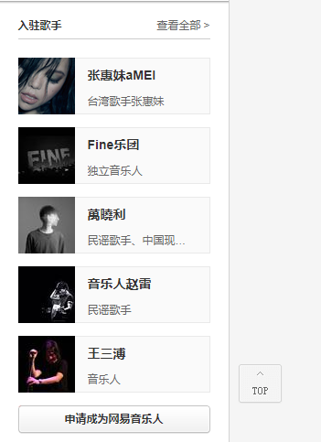

图1-2

**缺陷2：周杰伦的版权信息过期依然显示周杰伦的歌**

**缺陷标题：**周杰伦的版权信息过期依然显示周杰伦的歌

**测试平台与浏览器：**Windows edge或Firefox浏览器

**测试步骤：**

1. 打开网易云官网: [网易云音乐 (163.com)](https://music.163.com/)

2. 分别在edge与Firefox浏览器上观察主页信息

**期望结果：不显示周杰伦的歌**

**实际结果：显示周杰伦的歌**

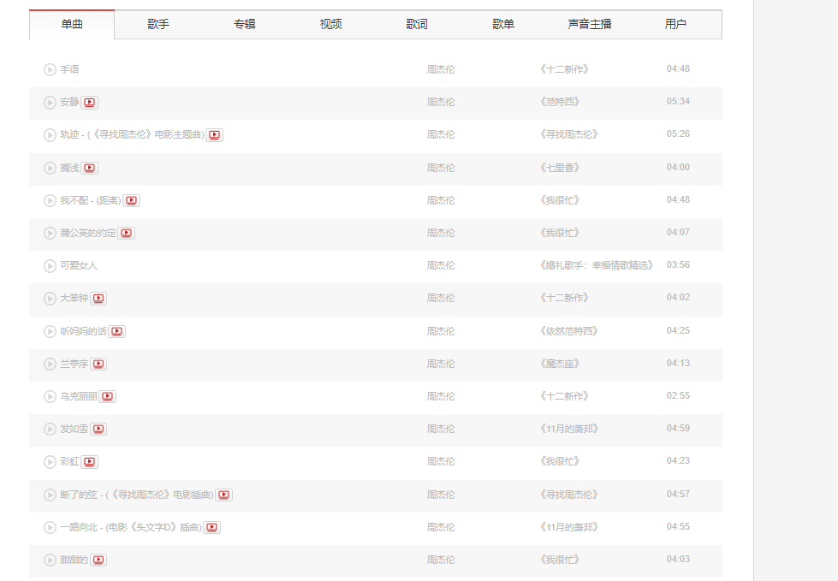

如图2-1所示。

**缺陷3：修改密码后没有强制所有客户端下线**

**缺陷标题：修改密码后没有强制所有客户端下线**

**测试平台与浏览器：**Windows edge或Firefox浏览器

**测试步骤：**

1. 打开网易云官网: [网易云音乐 (163.com)](https://music.163.com/)

2.网易云官网修改密码

3.查看移动端网易云app

**期望结果：移动端网易云app账户退出，需要重新登录密码**

**实际结果：没有退出**

**缺陷4：专辑封面不可浏览大图**

**缺陷标题：**专辑封面不可浏览大图

**测试平台与浏览器：**Windows edge或Firefox浏览器

**测试步骤：**

1. 打开网易云官网: [网易云音乐 (163.com)](https://music.163.com/)

2.随意点击专辑图片

**期望结果：弹出大图**

**实际结果：没有弹出，如图4-1**

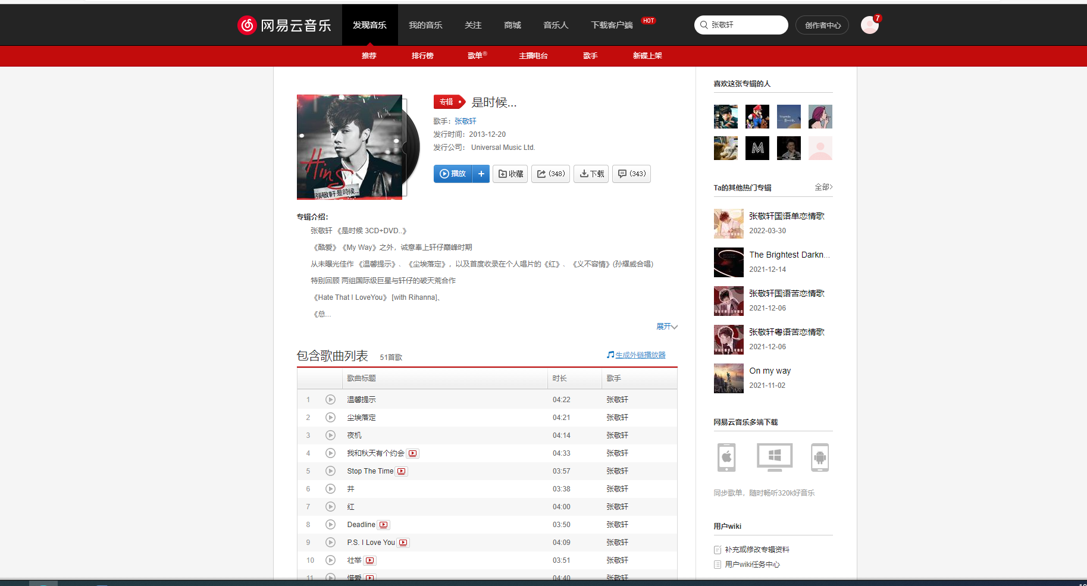

**图4-1**